交通指南

一、建议交通方案：
（一）武昌/武汉火车站——武汉金贵源国际酒店
公共交通：乘坐地铁四号线，楚河汉街站（ C 口出）下车，
沿公正路步行 850 米到达。
（二）汉口火车站——武汉金贵源国际酒店
公共交通：乘坐地铁二号线，在洪山广场换乘地铁四号线，
楚河汉街站（ C 口出）下车，沿公正路步行 850 米到达。
（三）武汉天河国际机场——武汉金贵源国际酒店
1.机场快线：通过小程序“机场快线省客驾到”网上下单，可包车或合乘。
2.公共交通：乘坐地铁二号线，在洪山广场换乘地铁四号线，楚河汉街站（ C 口出）下车，沿公正路步行 850 米到达。

二、位置示意图：
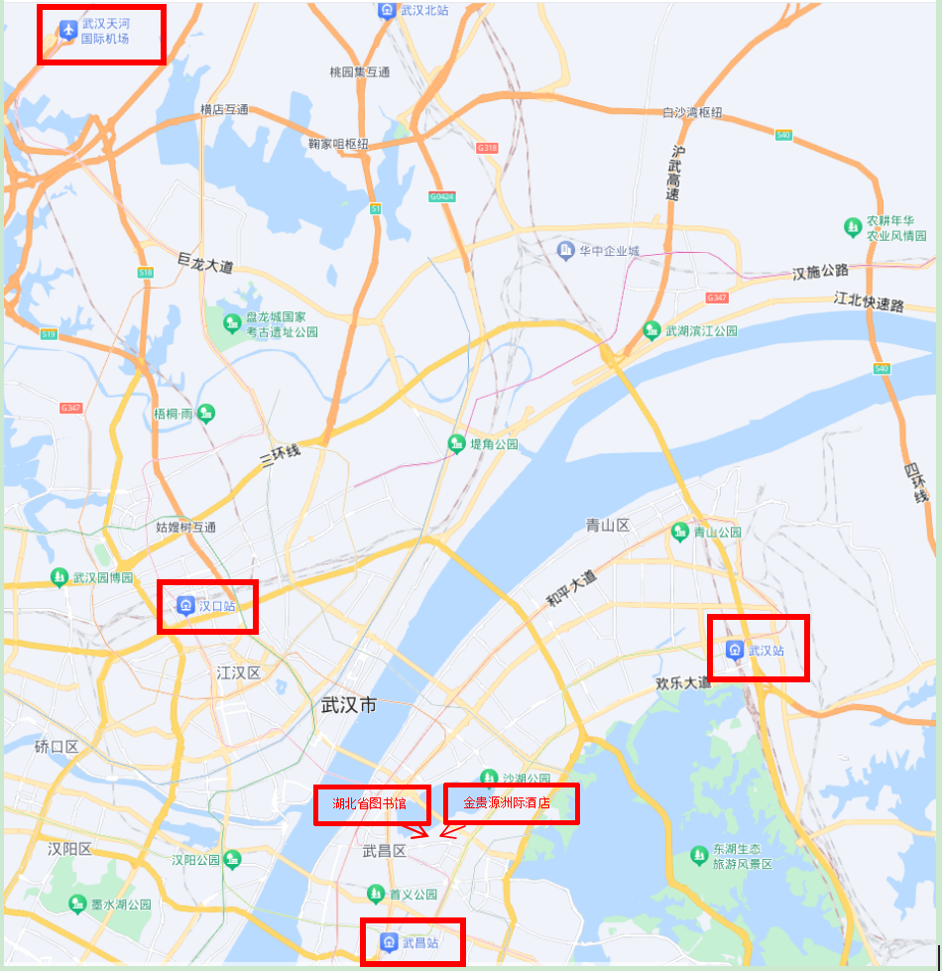
注：武汉金贵源国际酒店—湖北省图书馆约700米。

